**Министерство науки и высшего образования Российской Федерации**

Федеральное государственное бюджетное образовательное учреждение

высшего образования

**«Владимирский государственный университет**

**имени Александра Григорьевича и Николая Григорьевича Столетовых»**

**(ВлГУ)**

кафедра физики и прикладной математики

**ОТЧЕТ**

**ПО ПРЕДДИПЛОМНОЙ ПРАКТИКЕ**

#### Студента Лаврухина Максима Дмитриевича

#### Колледжа инновационных технологий и предпринимательства

Специальности 09.02.07 Информационные системы и программирование

Группы ИПсп-121

Время прохождения практики

с «20» апреля 2025 г.

по «17» мая 2025 г.

*Руководитель от ВлГУ*:

преподаватель КИТП  
(кафедра ФиПМ)

*_______________*М.Ю. Кабанова

Владимир, 2025

|  |  |
| --- | --- |
|  | УТВЕРЖДАЮ |
|  | Зав. кафедрой________________ |
|  | «19» апреля 2025 г. |

З А Д А Н И Е

на преддипломную практику

студента ***Лаврухина Максима Дмитриевича***

4 курса, группы ИПсп-121 специальности 09.02.07 Информационные системы и программирование

Место прохождения практики **кафедра ФиПМ ВлГУ**

Тема ***Разработка веб приложения учёта и контроля заявок пользователей интернет-провайдера***

Последовательность прохождение практики получить задание, пройти инструктаж по технике безопасности и охране труда, выполнить все задания, оформить отчет согласно требованиям.

За время прохождения практики необходимо:

1. Проанализировать современные системы управления заявками и выбрать лучшие практики

2. Составить требования и спроектировать архитектуру приложения

3. Реализовать модули для работы с заявками

4. Провести тестирование системы

5. Подготовить отчет по результатам практики

6. Задание по стандартизации: оформить отчет по результатам практики согласно требованиям к оформлению документации

7. Задание по охране труда, технике безопасности и охране окружающей среды

изучить правила техники безопасности при работе за компьютером, вопросы охраны труда на месте прохождения практики

Отчет по практике составить к 17.05.2025

Задание выдал:__________________ преподаватель КИТП (кафедра ФиПМ) М.Ю. Кабанова

Задание получил:____________________ М.Д. Лаврухин

Согласовано: _______________________ преподаватель КИТП А.В. Лоханов

19.04.2025

СОДЕРЖАНИЕ

Введение 5

1 Анализ предметной области 6

1.1 Описание предметной области 6

1.2 Анализ существующих решений 8

1.3 Потребности пользователей и заинтересованных лиц 14

2 Постановка задачи 16

2.1 Требования к разрабатываемой системе 16

2.1.1 Функциональные требования 16

2.2 Обоснование выбора инструментальных средств 18

3 Проектирование приложения 20

3.1 Архитектурное проектирование 20

3.2 Проектирование базы данных 21

3.3 Проектирование интерфейса пользователя 22

3.5 Диаграммы UML 25

3.5.1 Диаграмма классов 25

3.5.2 Диаграмма прецедентов 26

3.5.3 Диаграммы деятельности 28

4 Разработка приложения 31

4.1 Реализация архитектуры 31

4.2 Реализация базы данных 32

4.3 Реализация пользовательского интерфейса 34

5 Тестирование 39

5.1 Unit-тестирование 39

5.2 Результаты тестирования 39

Список использованных источников 41

Приложение А 42

# Введение

Целью прохождения преддипломной практики является создание веб-приложения учета и контроля заявок пользователей интернет-провайдера, обеспечивающего автоматизированное распределение задач между исполнителями. Для достижения поставленной цели необходимо решить следующие задачи:

* Исследовать современные системы и платформы для управления заявками, выделив их преимущества.
* Составить перечень функциональных и технических требований к приложению.
* Разработать модульную структуру приложения.
* Разработать удобный интерфейс с адаптивным дизайном, учитывающий особенности работы разных категорий пользователей.
* Реализовать ключевые подсистемы, включающие прием и обработку заявок, распределение задач, механизмы формирования отчетности.
* Провести всестороннюю проверку системы.

В связи с ростом числа цифровых услуг и увеличения объема заявок на подключение и техническое обслуживание интернет-провайдеры сталкиваются со сложностями в контроле работы кадров. Разрабатываемое веб-приложение решает эту проблему за счет автоматизации процессов обработки заявок, распределения задач между инсталляторами и встроенного модуля отчетности. Это позволит повысить скорость и качество обслуживания клиентов, снизить операционные затраты и улучшить управление ресурсами компании. Таким образом, проект актуален как для интернет-провайдеров, стремящихся оптимизировать свою работу, так и для абонентов, заинтересованных в быстром и профессиональном сервисе.

# 1 Анализ предметной области

## 1.1 Описание предметной области

Темой дипломного проекта является разработка веб-приложения учёта и контроля заявок пользователей интернет-провайдера. Приложение является онлайн-платформой, предназначенной для эффективного распределения заявок от новых клиентов на подключение цифровых услуг, а также запросов от текущих абонентов на устранение неполадок, связанных с использованием интернета, интерактивного телевидения, мобильной связи и видеонаблюдения.

Заявка может быть создана и сохранена в базе данных через личный кабинет/официальный сайт клиентом или через систему сервиса дистрибуции сотрудником группы продаж или технического блока.

В приложении предусмотрены три роли пользователей: диспетчер, инсталлятор и руководитель.

Диспетчер связывается с клиентом по номеру телефона, указанному в форме обратной связи, чтобы согласовать удобную дату и время визита инсталлятора. При необходимости уточняются детали заявки, после чего она подтверждается.

Подтвержденные заявки поступают в систему учета, где распределяются между инсталляторами, формируя их рабочий график на день вперед, при этом в целях сокращения времени, затрачиваемого на транспортировку от адреса к адресу, система выделяет для сотрудников набор запросов, поступивших в радиусе одного района.

Руководители имеют расширенный доступ к управлению персоналом и аналитике. Они могут добавлять новых сотрудников, настраивать их права доступа, а также отслеживать статистику по выполненным заявкам, оценивая эффективность работы подчиненных.

Кроме прочих, задачей сервиса является предоставление статистики о характере проблем, возникающих у пользователей.

1. Функционал для инсталляторов:
   1. Просмотр полученных заявок на подключение услуг и устранение неполадок.
   2. Фильтрация заявок по статусу, времени, месту и приоритету.
   3. Доступ к своему рабочему графику, сформированному автоматически.
   4. Отправка уведомлений о предстоящих выездах для поддержания расписания.
   5. Возможность фиксировать результаты работы: проблема устранена, требуется повторный выезд, клиент подключен, отказ клиента и т.д.
   6. Заполнение отчетов об исполнении работ после каждого визита.
   7. Возможность оставлять комментарии и замечания по каждой заявке для других сотрудников.
2. Функционал для диспетчеров:
   1. Сохранение заявок в базе данных.
   2. Доступ к номеру телефона для связи с клиентом.
   3. Возможность установки более высокого приоритета при необходимости срочно устранить проблему.
3. Функционал для руководителей:
   1. Добавление, редактирование, удаление сотрудников.
   2. Отслеживание статистики по работе подчиненных.

Таким образом, веб-приложение служит рабочим инструментом как для диспетчеров, так и для инсталляторов, которые фиксируют свои результаты работы: проблема устранена или требуется повторный выезд, абонент подключен к услуге(ам) или отказался по определенным причинам.

## 1.2 Анализ существующих решений

МТС Координатор [1]

Приложение «МТС Координатор» позволяет легко организовать эффективную работу разъездного персонала – торговых представителей, курьеров водителей, сервисных инженеров и др.

В возможности пользователя личного кабинета входит:

* Планирование рабочего дня с помощью назначения задач в автоматическом и ручном режимах,
* Передача требуемой информации в задаче (адрес, телефон, комментарий), а также её кастомизация с помощью дополнительных пользовательских полей,
* Контроль выполнения задач в режиме реального времени или с использованием настраиваемой отчетности по факту выполнения задачи или посещения объекта,
* Онлайн нотификация (E-mail, SMS, Telegram) по настраиваемым событиям работы приложения,
* Построение маршрутов и контроль их соблюдения между задачами для минимизации пробега и времени,
* Контроль местоположения и истории перемещений сотрудников,
* Контроль посещений рабочих объектов и гео-зон

Интерфейс «МТС Координатора» представлен на рисунке 1.1.

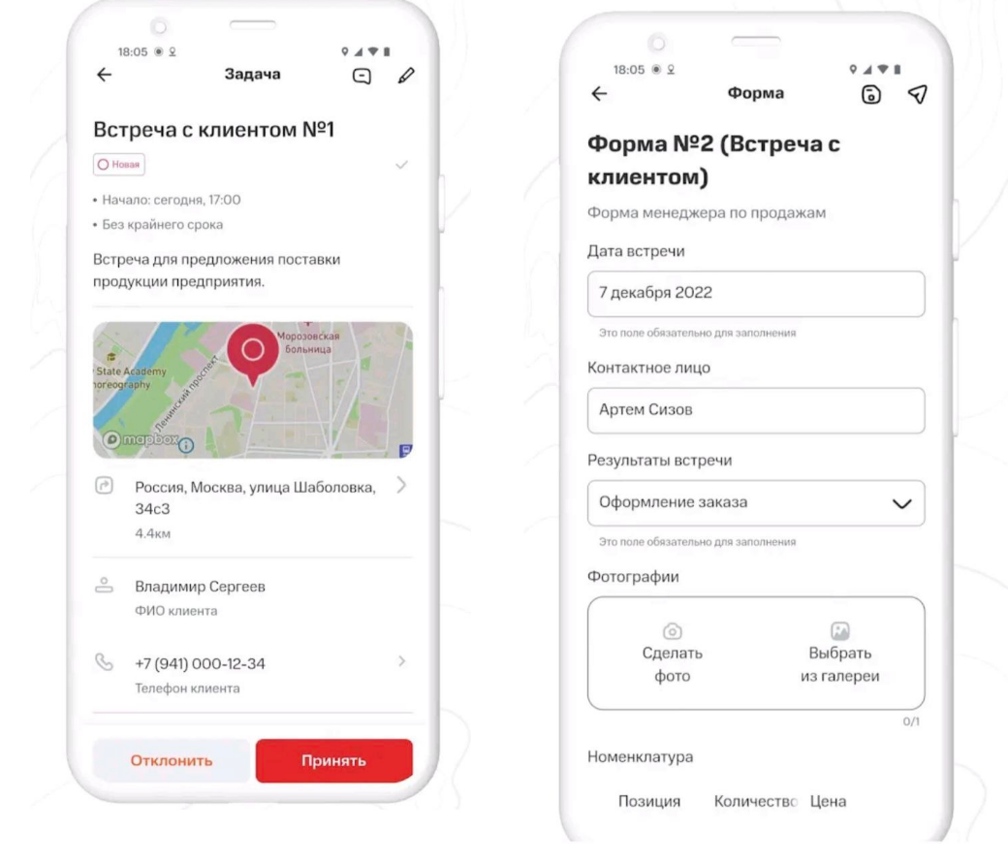

Рисунок 1.1. МТС Координатор

Мобильный агент [2]

Приложение предназначено для внутреннего использования сотрудниками компании ПАО «Ростелеком».

Среди функционала можно выделить следующее:

* Просмотр маршрутного листа и выбор домов для обхода,
* Создание заявок на подключение,
* Отслеживание статуса принятых в работу заявок,
* Просмотр статистики агента

Интерфейс «Мобильного агента Ростелеком» представлен на рисунке 1.2.

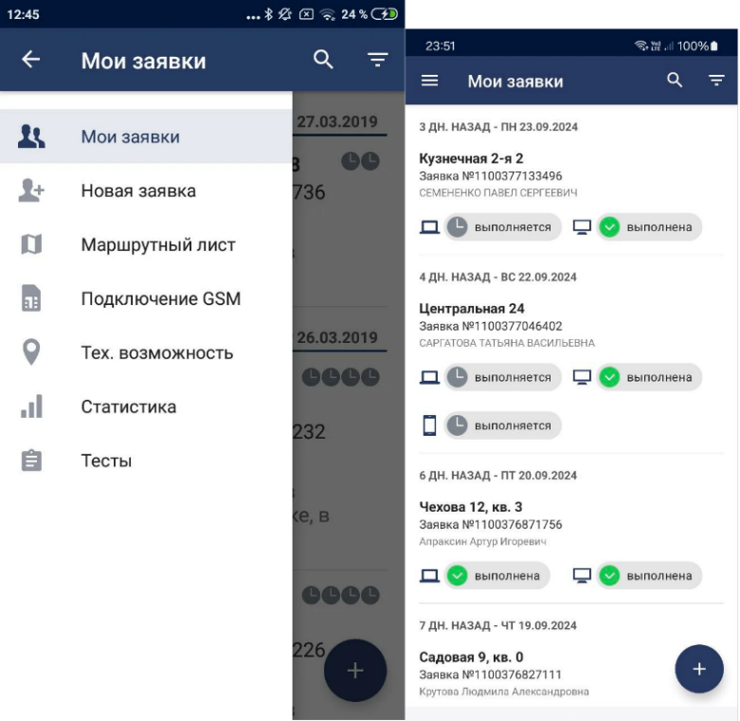

Рисунок 1.2. Мобильный агент (Ростелеком)

Дом.ру [3]

Для специалистов компании Эр-Телеком Холдинг. Приложение создано для автономной работы сотрудников, объединяет в себе инструменты АРМа, EQM и сервис геолокации для выполнения заказов

В функционал входит:

* Интеграция с АРМ (автоматизированное рабочее место)
* Доступ к системе EQM (управление качеством обслуживания),
* Сервис геолокации и навигации к месту выполнения заказа,
* Просмотр и прием заявок на подключение/ремонт,
* Ввод результатов выполненных работ,
* Доступ к технической документации и регламентам,
* Оффлайн-режим работы

Интерфейс «Дом.ру» представлен на рисунке 1.3.

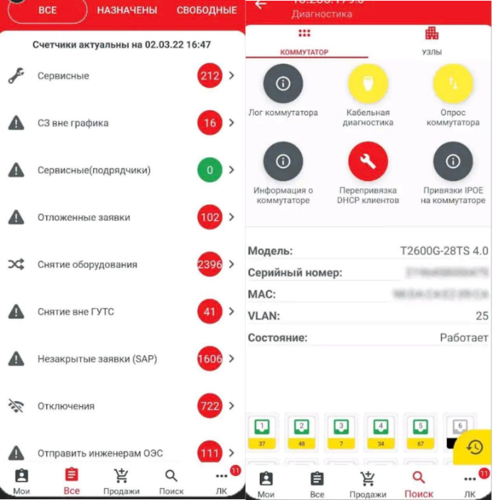

Рисунок 1.3. Рабочее место специалиста (Дом.ру)

BeeTrack [4]

Предназначен для корпоративных клиентов Билайна. BeeTrack помогает сотрудникам организовать свой рабочий день и работать с задачами, назначенными диспетчером или руководителем. Функционал:

* Просмотр списка задач,
* Установка статуса работы,
* Обмен сообщений с диспетчером,
* Заполнение отчетов по выполненной работе

Интерфейс «BeeTrack» представлен на рисунке 1.4.

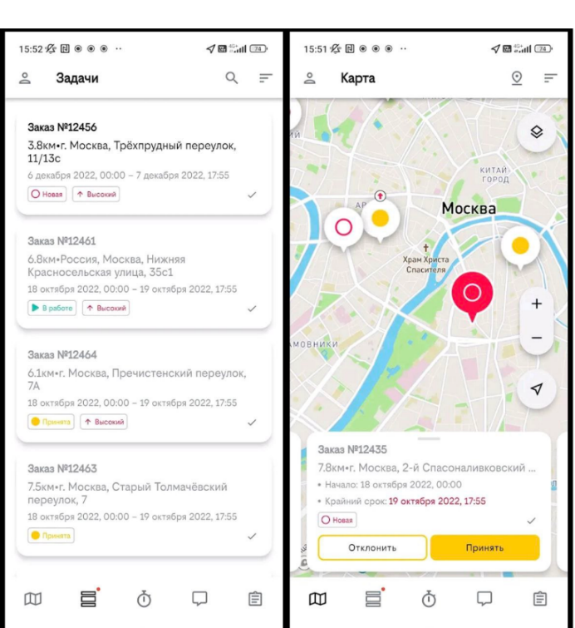

Рисунок 1.4. BeeTrack (Билайн)

ГПБМ [5]

Приложение предназначено специально для услуги «Мониторинг кадров и транспорта», которая доступна для корпоративных клиентов ГПБ Мобайл. Приложение позволяет работать с задачами от диспетчера или руководителя и помогает разъездному сотруднику спланировать свой рабочий день.

Обладает следующим функционалом:

* Прием и выполнение задач от диспетчера/руководителя,
* Планирование рабочего дня и маршрутов,
* Отметки о выполнении задач,
* Функции временного учета,
* Интеграция с системой мониторинга транспорта,
* Возможность оперативной связи с диспетчером

Интерфейс «ГПБМ» представлен на рисунке 1.5.

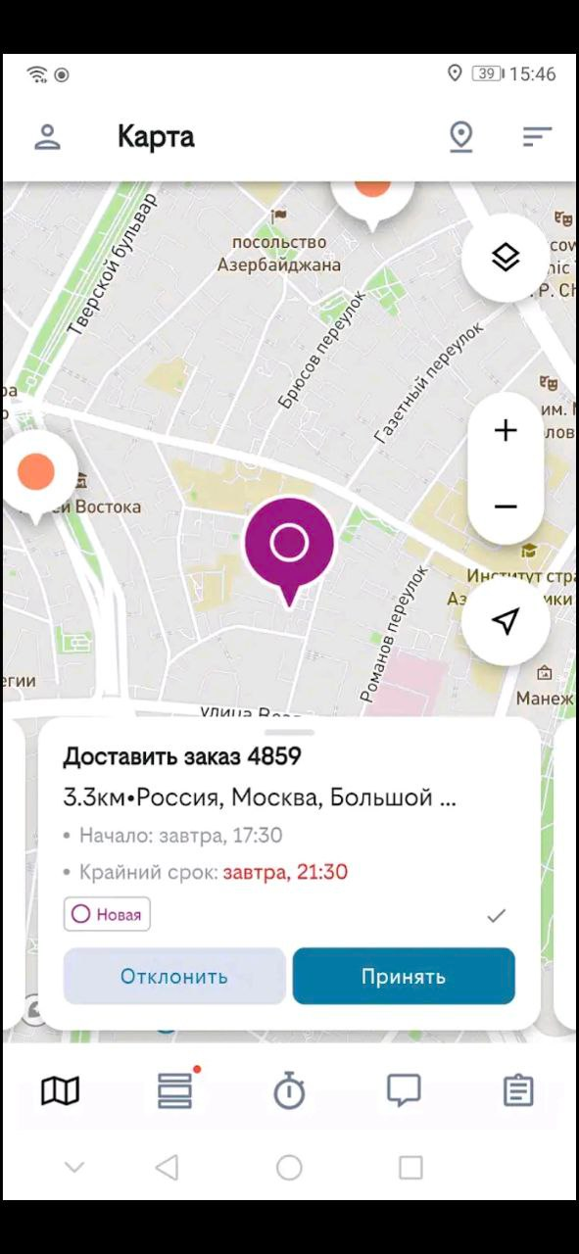

Рисунок 1.5. Газпромбанк Мобайл

Яндекс Еда [6]

Приложение "Яндекс Еда" для курьеров позволяет доставщикам эффективно управлять своим рабочим процессом. Курьеры могут получать заказы в режиме реального времени, видеть расположение ресторанов и адреса доставки, а также оптимизировать маршрут.

Интуитивно понятный интерфейс помогает быстро принимать заказы и отслеживать их статус, а функция обратной связи позволяет пользователям оставлять оценки и комментарии. Кроме того, приложение предлагает информацию о заработке и статистику по заказам, что способствует улучшению качества обслуживания и увеличению дохода.

Особенности «Яндекс Еды»:

* Прием заказов в реальном времени,
* Карта с маршрутом и точками доставки,
* Навигация к ресторанам и клиентам,
* Отслеживание статуса заказов,
* Система рейтингов и обратной связи,
* Статистика выполненных заказов,
* Просмотр информации о заработке,
* Чат с поддержкой и клиентами,
* История выполненных заказов

Интерфейс «Яндекс Еды» представлен на рисунке 1.6.

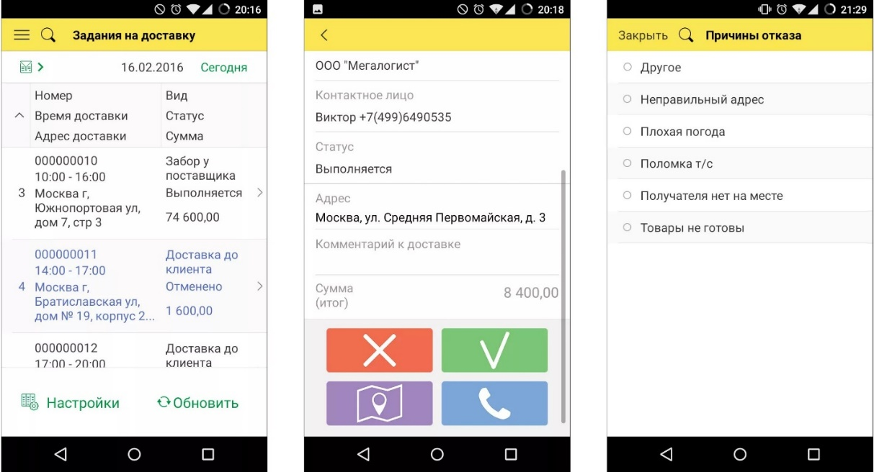

Рисунок 1.6. Яндекс Еда

Рассмотренные аналоги позволили выделить ключевые подходы к реализации подобных веб-приложений на C#.

## 1.3 Потребности пользователей и заинтересованных лиц

Пользователями разрабатываемого веб-приложения являются сотрудники интернет-провайдера, включая:

Инсталляторов (технических специалистов) – монтажников и сервисных инженеров, которым требуется:

* четкое распределение задач с учетом их местоположения
* мобильный доступ к информации о заявках
* простой способ фиксации результатов работы

Диспетчеров – сотрудников call-центра и технической поддержки, которым важно:

* оперативно обрабатывать входящие запросы
* контролировать очередь заявок
* оперативно связываться с клиентами

Руководителей подразделений , заинтересованных в:

* анализе загруженности сотрудников
* контроле качества обслуживания
* получении статистики по типам и частоте обращений

Ключевые потребности всех категорий пользователей:

* Простота и интуитивность интерфейса
* Минимальный, но достаточный функционал для выполнения задач
* Возможность быстрого обучения работе с системой
* Доступ к актуальной информации в режиме реального времени

Система должна обеспечивать удобное взаимодействие между всеми участниками процесса – от момента создания заявки клиентом до ее выполнения техническим специалистом и последующего анализа руководством.

# 2 Постановка задачи

## 2.1 Требования к разрабатываемой системе

### 2.1.1 Функциональные требования

Системные характеристики.

* + СХ-1: Приложение является веб-приложением, с использованием фреймворка Blazor Server.
  + СХ-2: Приложение написано на высокоуровневом языке программирования C#.
  + СХ-3: Приложение взаимодействует с базой данных SQLite.
  + СХ-4: Работа с базой данных осуществляется с использованием LINQ-запросов.

Пользовательские требования.

* ПТ-1: Запуск и выход из приложения.
* ПТ-1.1: Запуск приложения осуществляется через браузер по указанному URL.
* ПТ-1.2: Выход из приложения осуществляется закрытием вкладки браузера или завершением сессии.

ПТ-2: Интерфейс.

* ПТ-2.1: Главное меню представляет собой горизонтальную панель с кнопками для навигации между разделами приложения.
* ПТ-2.2: Данные отображаются в виде таблиц или списков, в зависимости от контекста.
* ПТ-2.3: Интерфейс адаптируется под разные разрешения экранов (десктоп и мобильные устройства).

БП-1: Работа с заявками.

* БП-1.1: Абонент может создавать заявки на устранение технических проблем, смену тарифа или подключение новых функций.
* БП-1.2: Инсталлятор может просматривать список назначенных заявок и обновлять их статус.
* БП-1.3: Руководитель может переназначать заявки между инсталляторами.

БП-2: Отчеты инсталляторов.

* БП-2.1: Инсталлятор должен создать отчет по выполненной заявке, указав результат и комментарий (опционально).

Атрибуты качества.

* АК-1: Производительность.
* АК-1.1: Запуск приложения должен занимать не более 5 секунд на конфигурации: i3-6100, 4 ГБ ОЗУ, Intel HD 530.
* АК-1.2: Выполнение LINQ-запросов к базе данных должно занимать не более 2 секунд на той же конфигурации.

АК-2: Интерфейс.

* АК-2.1: Интерфейс должен быть интуитивно понятным и удобным для пользователей.
* АК-2.2: Основные функции должны быть доступны в 1-2 клика от главного меню.
* АК-2.3: Интерфейс должен корректно отображаться на устройствах с разными разрешениями экрана.

АК-3: Целостность данных

* АК-3.1: Каждая запись в базе данных должна иметь уникальный идентификатор (первичный ключ).

АК-4: Вычислительные механизмы.

* АК-4.1: Статус заявки должен автоматически обновляться при создании отчета инсталлятором.

Детальные спецификации.

* ДС-1: Язык C#.
* ДС-1.1: Минимальная версия .NET — 8.0.
* ДС-1.2: Устанавливаемые пакеты NuGet должны быть совместимы с .NET 8.0.

ДС-2: Сообщения об ошибках.

* ДС-2.1: Сообщение о незаполненных обязательных полях: «Заполните все обязательные поля!».
* ДС-2.2: Сообщение о некорректном вводе данных: «Номер телефона должен содержать 11/12 символов и начинаться с +7/8».
* ДС-2.3: Сообщение о некорректном пароле: «Пароль должен содержать не менее 8 символов».

ДС-3: Отображаемые статусы заявок.

* ДС-3.1: Перечень допустимых статусов заявок: «Новая», «В процессе выполнена», «Выполнена», «Требуется повторный выезд».

ДС-4: Работа с базой данных.

* ДС-4.1: Все запросы к базе данных выполняются через LINQ.
* ДС-4.2: Данные в интерфейсе обновляются автоматически при изменении данных в базе.

## 2.2 Обоснование выбора инструментальных средств

Средой разработки приложения выбрана Microsoft Visual Studio – интегрированная среда разработки, предоставляющая удобный отладчик, систему контроля версий, богатую систему расширений и функции IntelliSense для автодополнения кода.

Приложение разрабатывается на платформе Blazor Server, которая обеспечивает тесную интеграцию с инфраструктурой .NET. Компонентная архитектура фреймворка способствует созданию решений, где критически важная логика безопасно выполняется на стороне сервера.

Серверная часть приложения будет написана на языке программирования C# – современном объекто-ориентированном языке, который сочетает высокую производительность с кроссплатформенностью. Для реализации бизнес-логики служит богатая библиотека .NET и экосистема пакетов NuGet.

Для работы с данными используется СУБД SQLite с инструментом DB Browser for SQLite. Эта система управления базами данных была выбрана благодаря своей компактности, надежности и простоте развертывания. DB Browser for SQLite предоставляет интуитивно понятный графический интерфейс для администрирования, а возможность хранения всей базы данных в одном файле значительно упрощает перенос и развертывание приложения.

В процессе разработки проекта используется система контроля версий GitHub - современная облачная платформа для хостинга проектов и организации командной работы. GitHub обеспечивает надежное хранение исходного кода с полным сохранением истории всех изменений, что позволяет в любой момент вернуться к предыдущим версиям проекта.

# 3 Проектирование приложения

## 3.1 Архитектурное проектирование

Разрабатываемая система представляет собой веб-приложение, построенное на архитектурном шаблоне Model-View-ViewModel с использованием Entity Framework Core для взаимодействия с базой данных..

Структура организована следующим образом:

* Модели – классы, описывающие основные сущности системы (пользователи, заявки, услуги, тарифы и др.) и их взаимосвязи.
* Представления – компоненты пользовательского интерфейса, отвечающие за отображение данных и взаимодействие с пользователем. Реализованы с использованием Razor Pages..
* Модели представления – промежуточные классы, которые адаптируют данные моделей для отображения в представлениях, содержат логику преобразования данных и команды для обработки пользовательских действий.

Таким образом, бизнес-логика приложения распределена между моделями и моделями представления, что обеспечивает удобство дальнейшего развития системы без необходимости кардинального изменения архитектуры.

## 3.2 Проектирование базы данных

Разработанная ER – диаграмма в нотации Мартина представлена на рисунке 3.1.

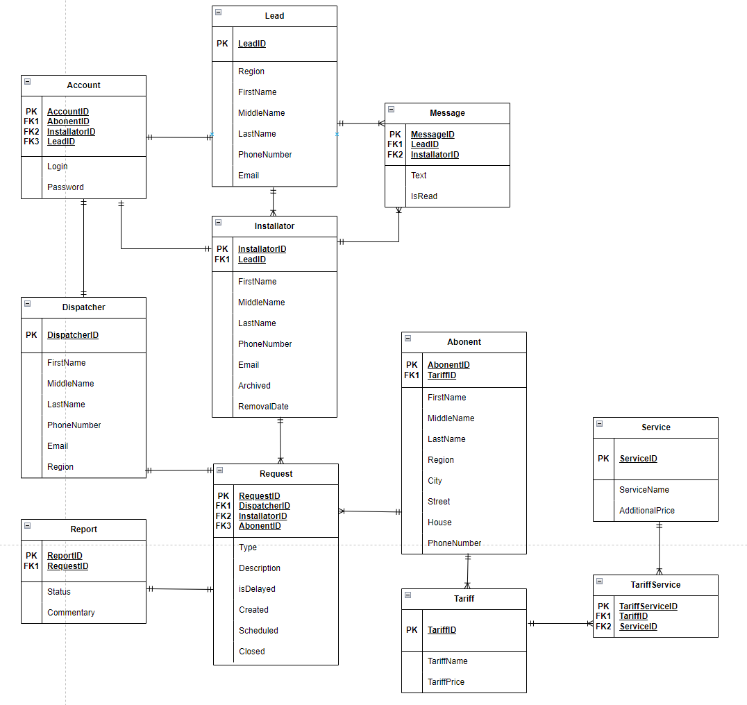

Рисунок 3.1 − ER − диаграмма в нотации Мартина

Созданная ER-диаграмма четко демонстрирует объекты предметной области, их характеристики и взаимосвязи.

## 3.3 Проектирование интерфейса пользователя

Перед началом разработки приложения были спроектированы макеты пользовательского интерфейса.

Макет страницы авторизации представлен на рисунке 3.2 Пользователю необходимо ввести электронную почту или номер телефона и пароль. Приложение предназначено только для сотрудников, поэтому функция регистрации недоступна. В случае утери пароля предусмотрено его восстановление через письмо, отправленное на электронную почту.

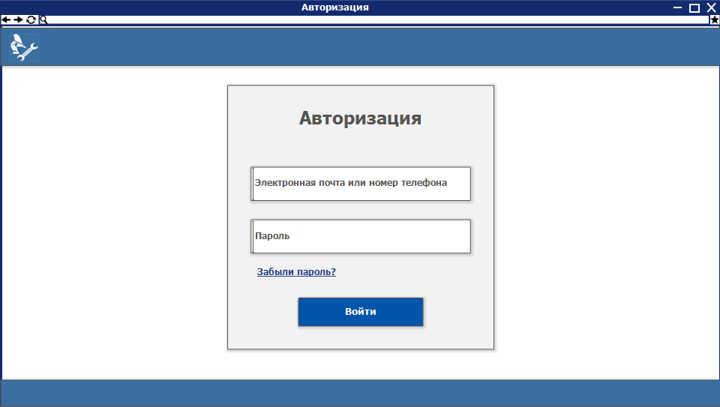

Рисунок 3.2 – Макет страницы авторизации

Макет страницы с расписанием выездов представлен на рисунке 3.3. На этой странице отображается список вызовов, назначенных сотруднику.

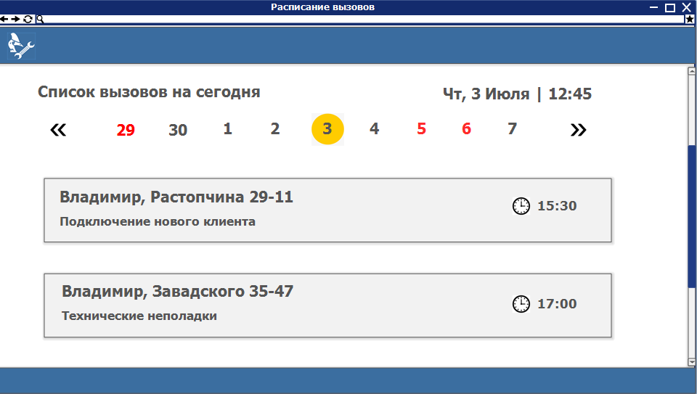

Рисунок 3.3 – Макет страницы с расписанием выездов

Макет страницы с информацией о выезде представлен на рисунке 3.4. Здесь представлены детали заявки и виджет с картой для построения маршрута.

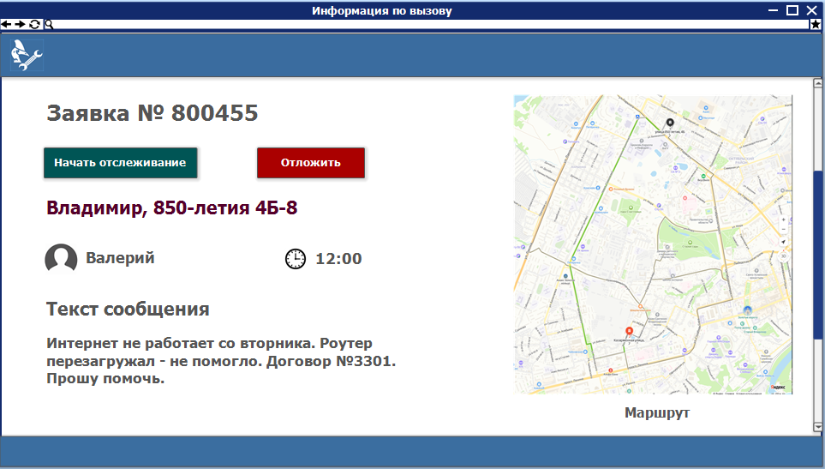

Рисунок 3.3 – Макет страницы с информацией о выезде

Макет страницы руководителя представлен на рисунке 3.5. В этом разделе отображен список сотрудников отдела.

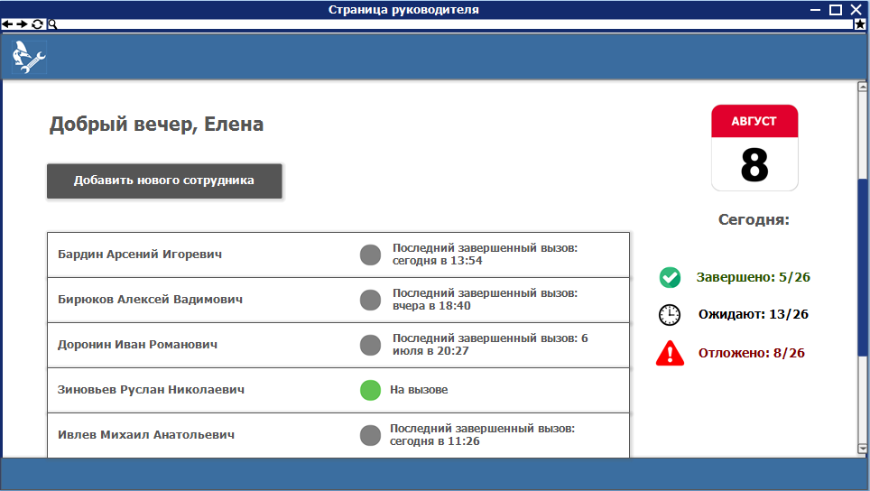

Рисунок 3.5 – Макет страницы руководителя

Макет страницы с сотрудником представлен на рисунке 3.6. Здесь указаны контактные данные подчиненного и его график работы.

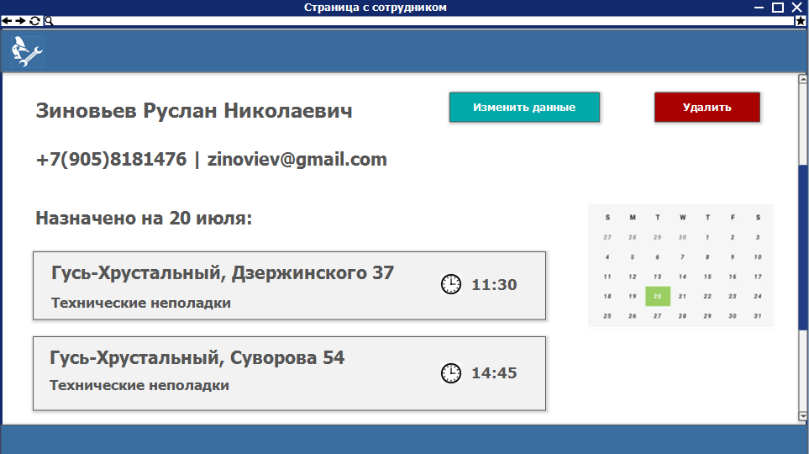

Рисунок 3.6 – Макет страницы с сотрудником

За каждым сотрудником ведется учет отработанных часов. Макет страницы со статистикой представлен на рисунке 3.7.

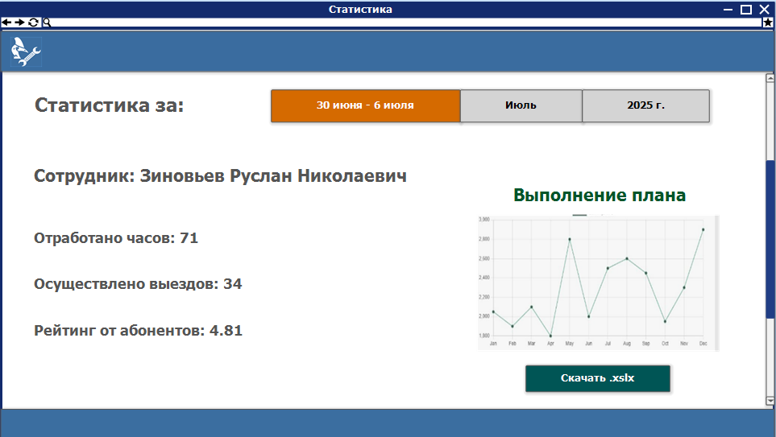

Рисунок 3.7 – Макет страницы со статистикой

В итоге был разработан прототип пользовательского интерфейса, который иллюстрирует ключевые функциональные возможности и сценарии использования приложения

## 3.5 Диаграммы UML

### 3.5.1 Диаграмма классов

На рисунке 3.8 представлена диаграмма классов

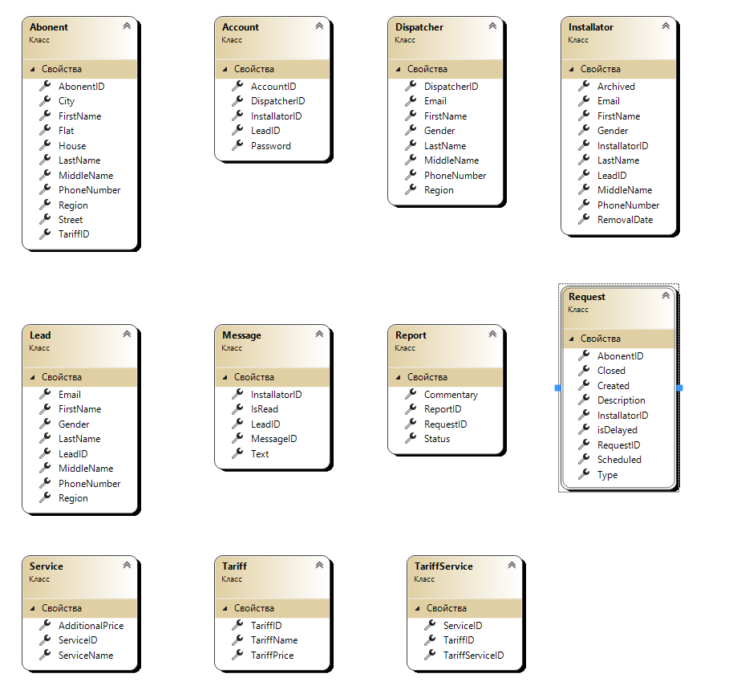

Рисунок 3.8 – Диаграмма классов

Таким образом диаграмма классов предоставляет четкое представление о структуре системы и взаимосвязях между её компонентами.

### 3.5.2 Диаграмма прецедентов

Диаграмма прецедентов представлена на рисунке 3.9.

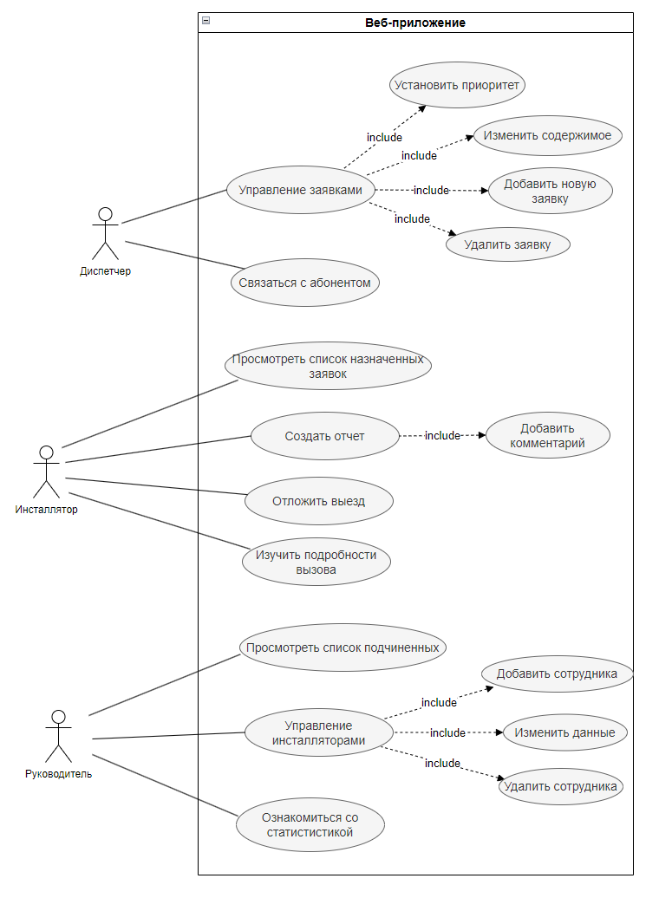

Рисунок 3.9 – Диаграмма прецедентов

В диаграмме прецедентов представлены три актера: инсталлятор, диспетчер, руководитель. Инсталлятор смотрит расписание, фиксирует результаты и заполняет отчёты. Диспетчер добавляет новые заявки. Руководитель управляет сотрудниками и отслеживает статистику.

### 3.5.3 Диаграммы деятельности

Диаграмма деятельности для обработки заявки представлена на рисунке 3.10.

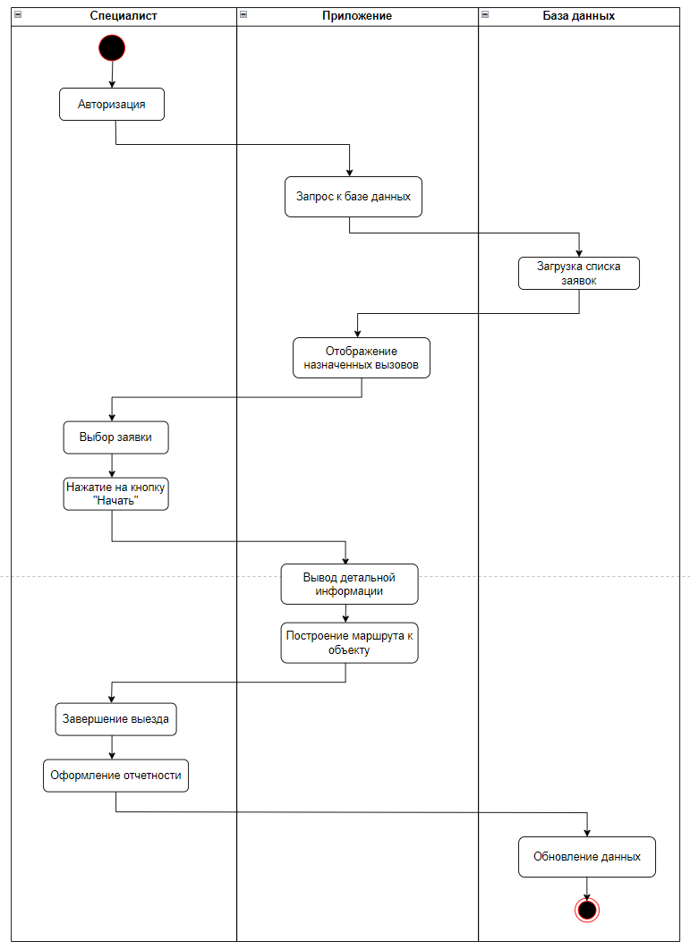

Рисунок 3.10 – Диаграмма активности. Обработка заявки

Перед завершением выезда инсталлятор указывает причину проблемы и способ ее устранения во всплывающем окне. Для заявок на подключение достаточно нажать «Завершить».

Диаграмма деятельности для добавления нового сотрудника на рисунке 3.11.

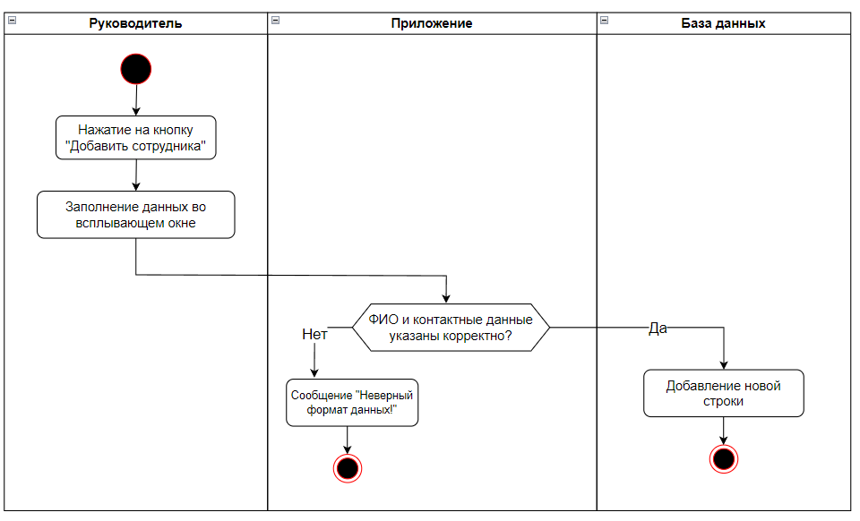

Рисунок 3.11 – Диаграмма активности. Добавление нового сотрудника

Приложение проверяет корректность вводимых данных. Фамилия и имя не должны содержать цифр, номер телефона должен начинаться с +7 или 8.

Диаграмма деятельности для передачи заявки другому лицу представлена на рисунке 3.12.

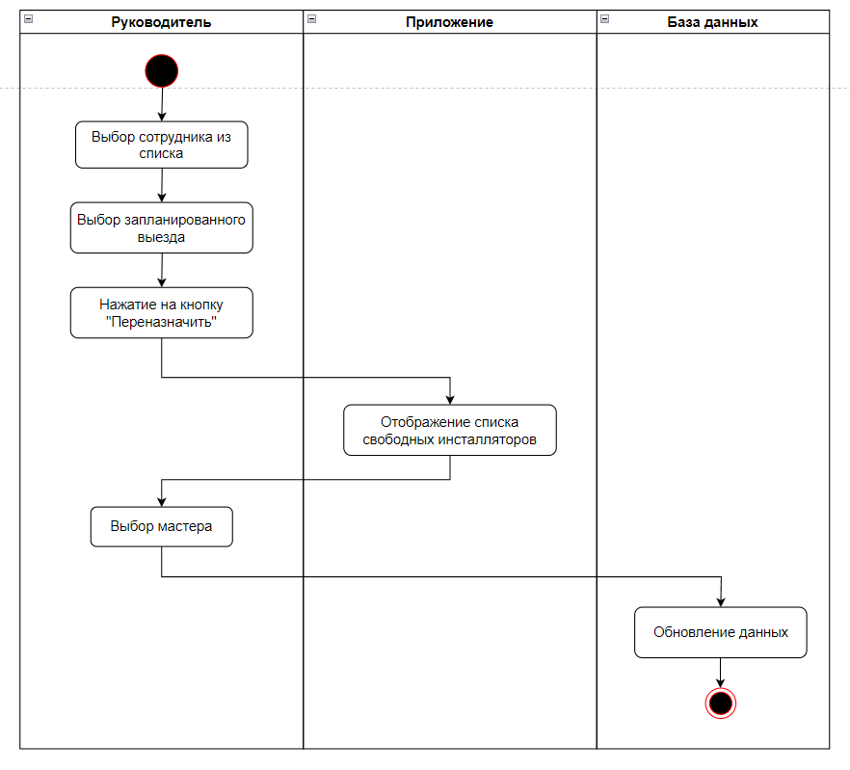

Рисунок 3.12 – Диаграмма активности. Переназначение заявки другому специалисту

Приложение учитывает запланированное время выезда и выбирает только тех специалистов, у которых в расписании в этот момент еще есть свободное время.

# 4 Разработка приложения

## 4.1 Реализация архитектуры

Для реализации функционала работы с данными в системе было создано восемь моделей, описывающих основные сущности приложения:

* Abonent
* Account
* Dispatcher
* Installator
* Lead
* Message
* Report
* Request
* Service
* Tariff
* TariffService

Листинг кода реализованных моделей представлен в приложении А.

Классы моделей и класс AppDbContext.cs представлены на рисунке 4.1.

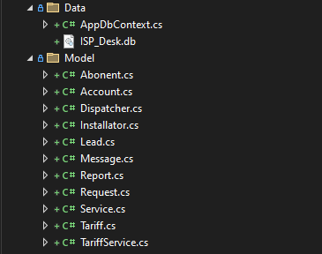

Рисунок 4.1 – Модели данных

Таким образом, в системе определены одиннадцать моделей данных, охватывающих все сущности приложения.

## 4.2 Реализация базы данных

Реализованная в SQLite база данных имеет структуру, соответствующую разработанной ER-диаграмме. Разработанная база данных представлена на рисунках 4.2 – 4.3.

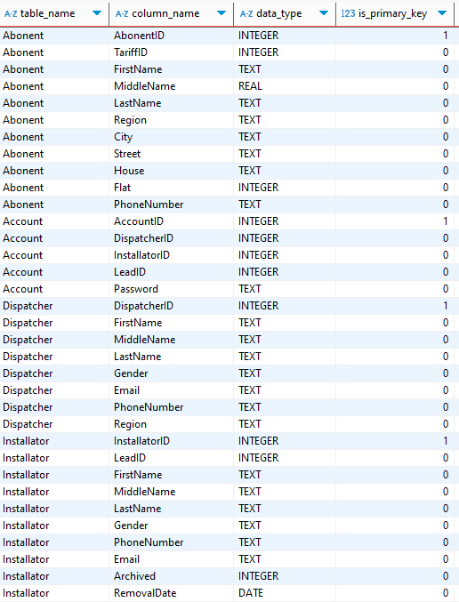

Рисунок 4.2 – Структура базы данных

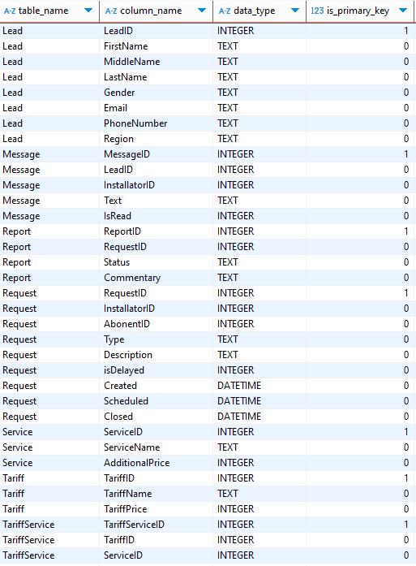

Рисунок 4.3 – Структура базы данных

Таким образом, все сущности, их атрибуты и взаимосвязи, представленные на диаграмме, нашли свое точное отражение в структуре созданной базы данных.

## 4.3 Реализация пользовательского интерфейса

Запуск приложения можно осуществить либо с помощью ярлыка на рабочем столе, либо введя URL в адресную строку браузера. Страница авторизации изображена на рисунке 4.4.

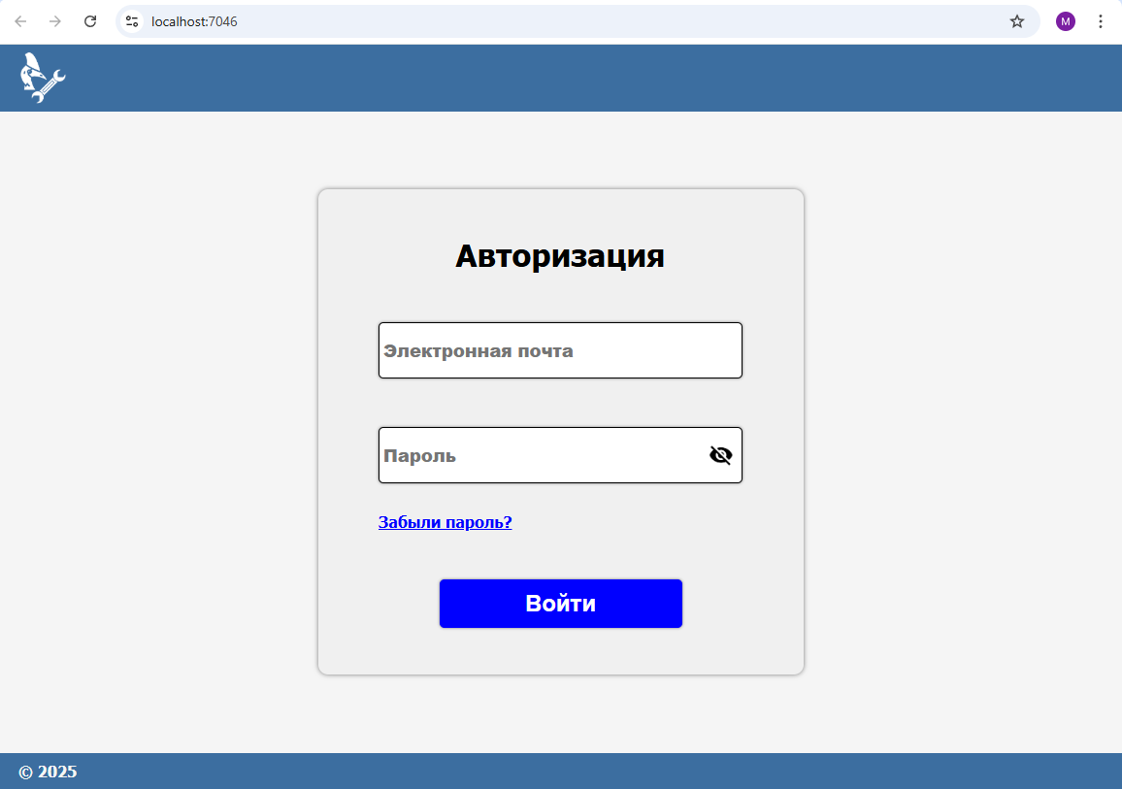

Рисунок 4.4 – Страница авторизации

Страница, на которую попадает инсталлятор после авторизации, представлена на рисунке 4.5.

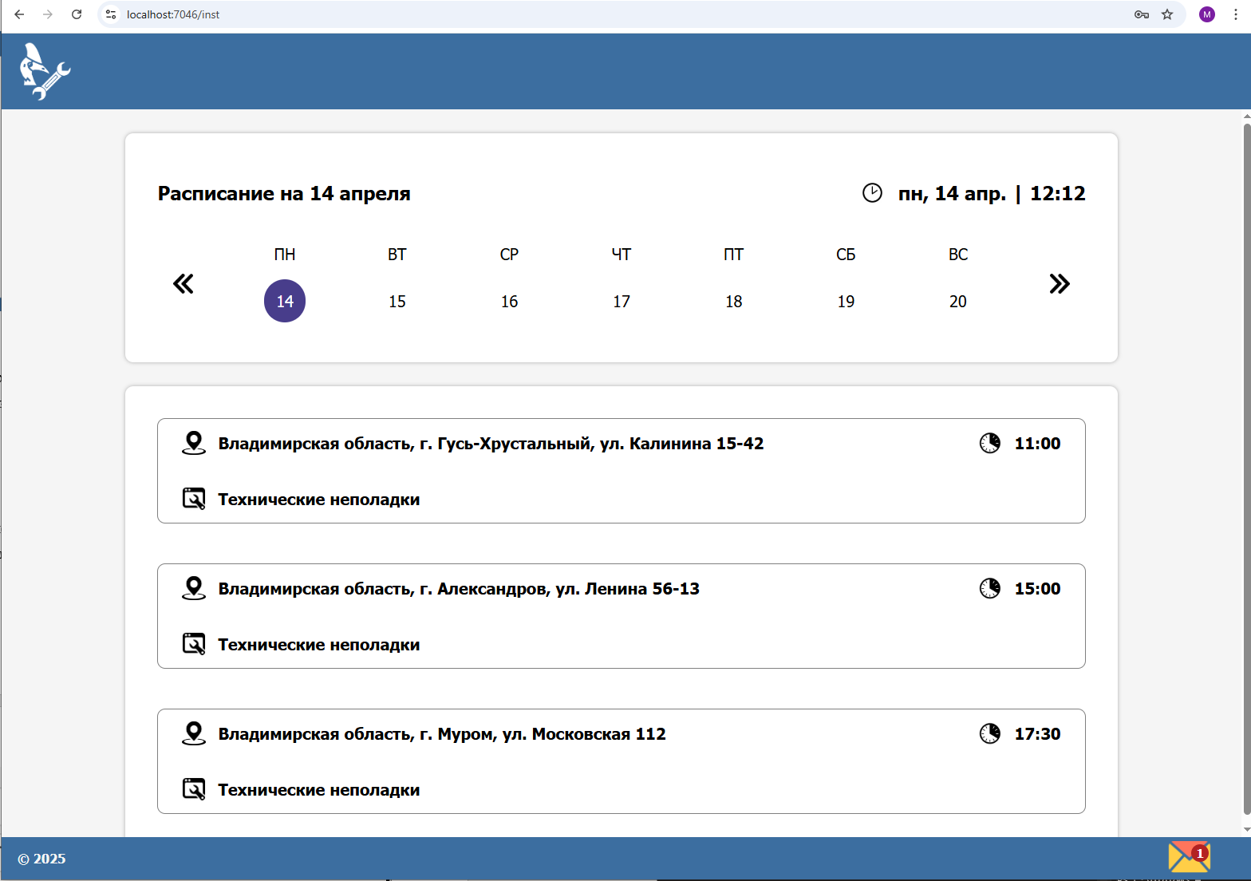

Рисунок 4.5 – Страница инсталлятора

Главная страница руководителя изображена на рисунке 4.6.

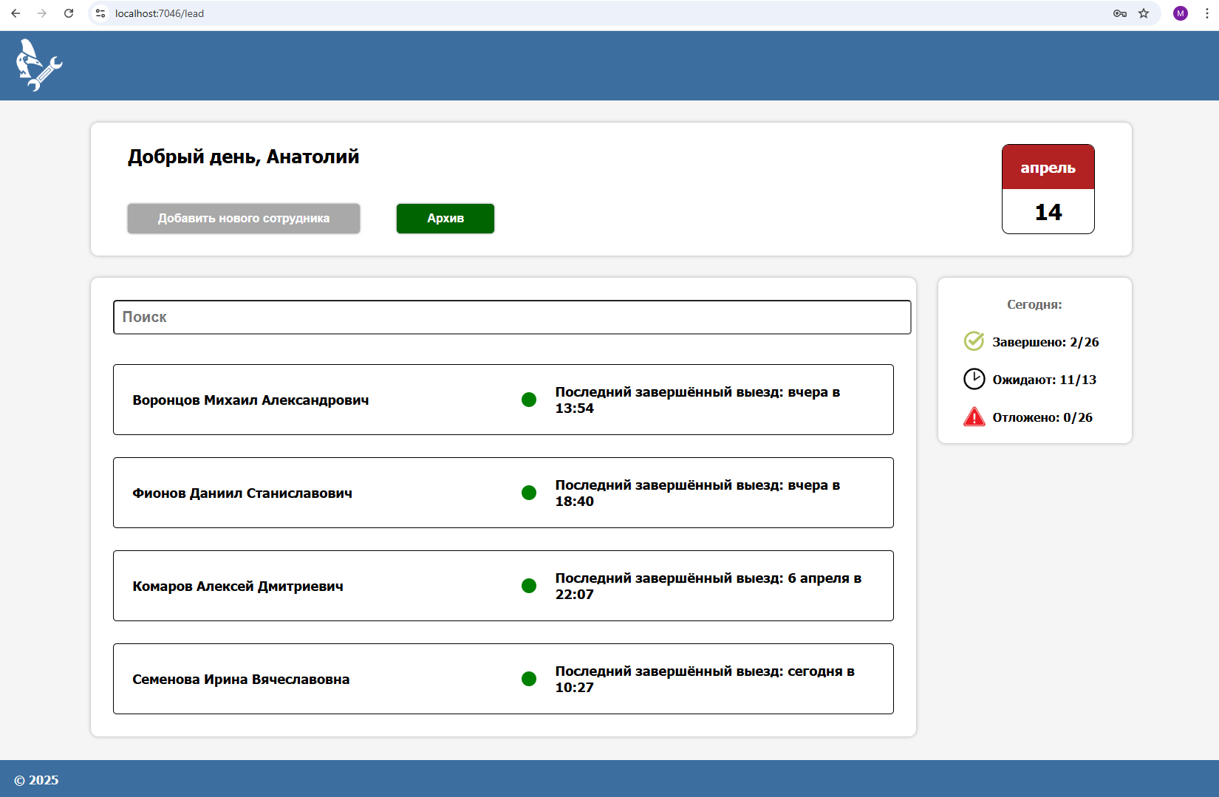

Рисунок 4.6 – Страница руководителя

Страница со списком сотрудников представлена на рисунке 4.7.

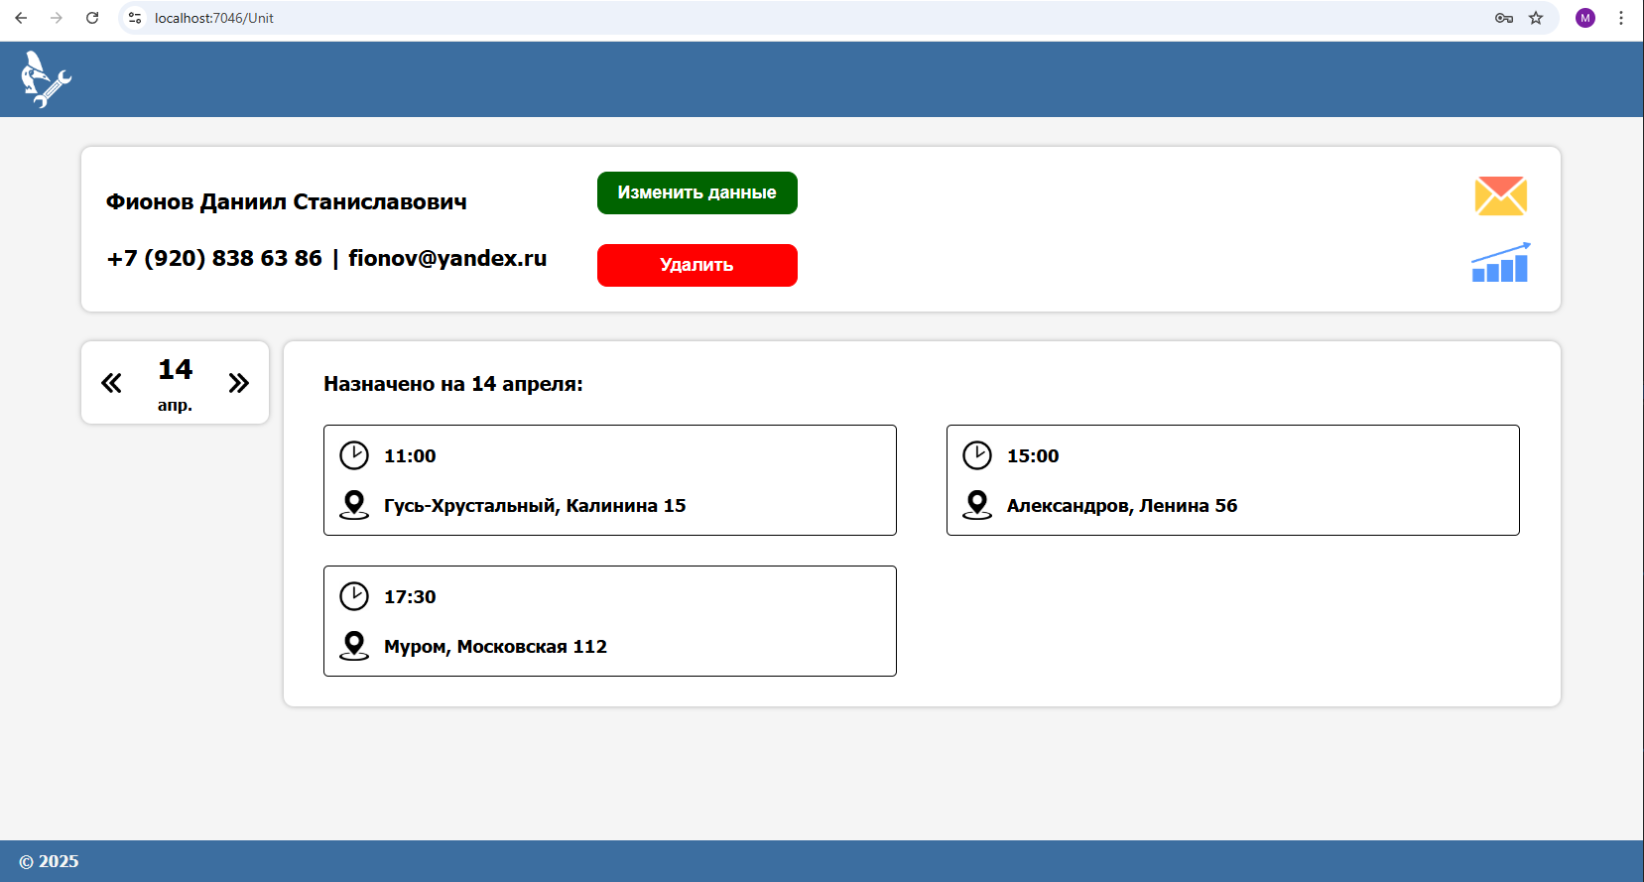

Рисунок 4.7 – Сотрудник

Всплывающее окно для добавления нового специалиста изображен на рисунке 4.8.

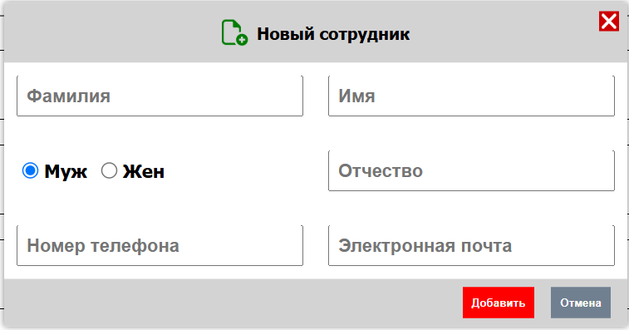

Рисунок 4.8 – Попап для добавления

Архив с удаленными специалистами представлен на рисунке 4.9.

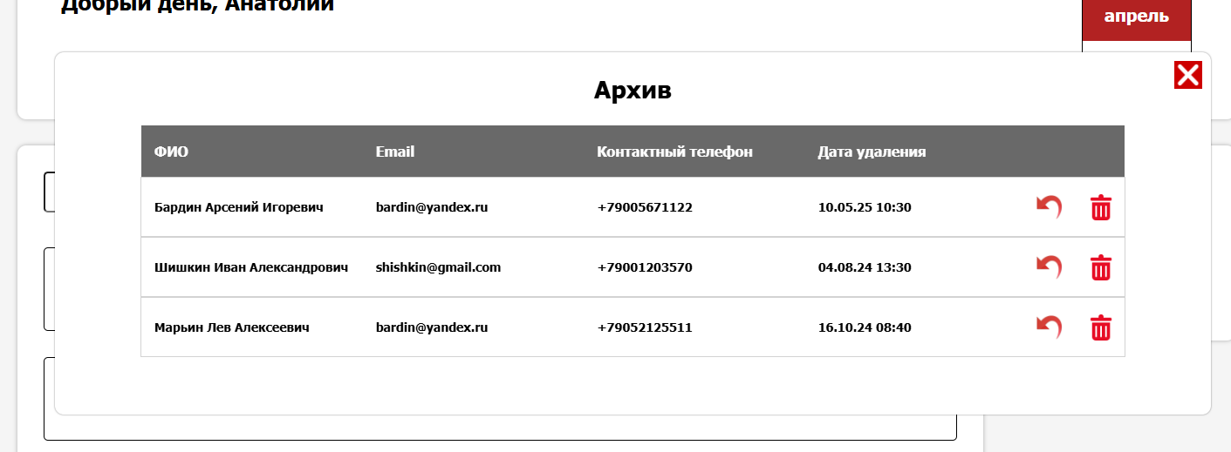

Рисунок 4.9 – Архив

Всплывающие окна для отправки и получения сообщений представлены на рисунках 4.10 – 4.11.

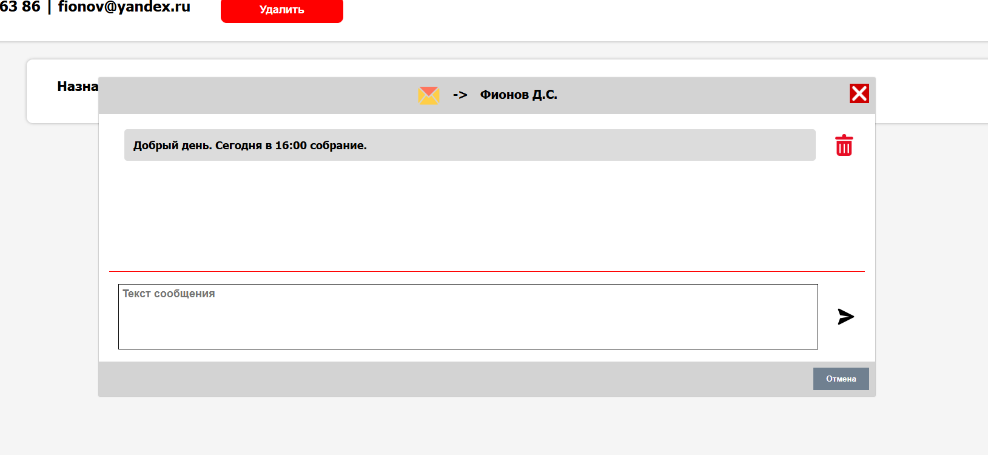

Рисунок 4.10 – Отправленные

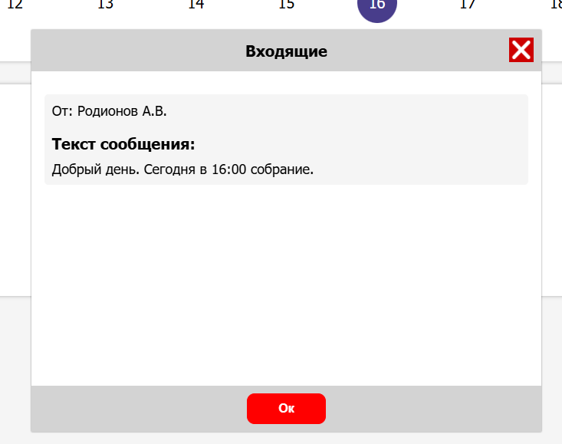

Рисунок 4.11 – Входящие

В данном разделе был представлен спроектированный пользовательский интерфейс.

# 5 Тестирование

# Список использованных источников

1. МТС Координатор [Электронный ресурс] — URL: https://www.mts-ru.com (дата обращения: 14.05.25)
2. Мобильный агент [Электронный ресурс] — URL: https://www.rt.ru (дата обращения: 14.05.25)
3. Дом.ру [Электронный ресурс] — URL: https://www.dom.ru (дата обращения: 14.05.25)
4. BeeTrack [Электронный ресурс] — URL: https://www.beeline-r.ru (дата обращения: 14.05.25)
5. ГПБМ [Электронный ресурс] — URL:https://www.gazprom.ru (дата обращения: 14.05.25)
6. Яндекс Еда [Электронный ресурс] — URL: https://www.eda.yandex.ru (дата обращения: 14.05.25)
7. Сэйнти К. Blazor в действии. – М.: ДМК Пресс, 2022. – 320 c. – ISBN: 978-5-93700-179-5.
8. Троелсен Э. Язык программирования C# 10 и платформа .NET 6. – СПб.:Питер, 2022. – 1088 c. – ISBN: 978-5-4461-1849-6.
9. Рихтер Дж. CLR via C#. Программирование на платформе Microsoft .NET Framework на языке C# (4-е изд.). – СПб.: Питер, 2021. – ISBN: 978-5-4461-1375-0.
10. Фримен А. Pro ASP.NET Core MVC 2. – Apress, 2022. – ISBN: 978-1-4842-8174-5.

# Приложение А

Листинг класса Abonent:

public class Abonent

{

public int AbonentID { get; set; }

public int TariffID { get; set; }

public string FirstName { get; set; }

public string MiddleName { get; set; }

public string LastName { get; set; }

public string Region { get; set; }

public string City { get; set; }

public string Street { get; set; }

public string House { get; set; }

public int? Flat { get; set; }

public string PhoneNumber { get; set; }

}

Листинг класса Account:

public class Account

{

public int AccountID { get; set; }

public int? DispatcherID { get; set; }

public int? InstallatorID { get; set; }

public int? LeadID { get; set; }

public string Password { get; set; }

}

Листинг класса Dispatcher:

public class Dispatcher

{

public int DispatcherID { get; set; }

public string FirstName { get; set; }

public string MiddleName { get; set; }

public string LastName { get; set; }

public string Gender { get; set; }

public string PhoneNumber { get; set; }

public string Email { get; set; }

public string Region { get; set; }

}

Листинг класса Installator:

public class Installator

{

public int InstallatorID { get; set; }

public int LeadID { get; set; }

public string FirstName { get; set; }

public string MiddleName { get; set; }

public string LastName { get; set; }

public string Gender { get; set; }

public string PhoneNumber { get; set; }

public string Email { get; set; }

public int Archived { get; set; }

public DateOnly? RemovalDate { get; set; }

}

Листинг класса Lead:

public class Lead

{

public int LeadID { get; set; }

public string FirstName { get; set; }

public string MiddleName { get; set; }

public string LastName { get; set; }

public string Gender { get; set; }

public string PhoneNumber { get; set; }

public string Email { get; set; }

public string Region { get; set; }

}

Листинг класса Message:

public class Message

{

public int MessageID { get; set; }

public int LeadID { get; set; }

public int InstallatorID { get; set; }

public string Text { get; set; }

public int IsRead { get; set; }

}

Листинг класса Report:

public class Report

{

public int ReportID { get; set; }

public int RequestID { get; set; }

public string Status { get; set; }

public string Commentary { get; set; }

}

Листинг класса Request:

public class Request

{

public int RequestID { get; set; }

public int InstallatorID { get; set; }

public int AbonentID { get; set; }

public string Type { get; set; }

public string? Description { get; set; }

public int isDelayed { get; set; }

public DateTime Created { get; set; }

public DateTime Scheduled { get; set; }

public DateTime? Closed { get; set; }

}

Листинг класса Service:

public class Service

{

public int ServiceID { get; set; }

public string ServiceName { get; set; }

public int AdditionalPrice { get; set; }

}

Листинг класса Tariff:

public class Tariff

{

public int TariffID { get; set; }

public string TariffName { get; set; }

public int TariffPrice { get; set; }

}

Листинг класса TariffService:

public class TariffService

{

public int TariffServiceID { get; set; }

public int TariffID { get; set; }

public int ServiceID { get; set; }

}